**МИНИСТЕРСТВО СЕЛЬСКОГО ХОЗЯЙСТВА**

**РОССИЙСКОЙ ФЕДЕРАЦИИ**

Федеральное государственное бюджетное образовательное учреждение высшего образования

**«КУБАНСКИЙ ГОСУДАРСТВЕННЫЙ АГРАРНЫЙ УНИВЕРСИТЕТ**

**ИМЕНИ И.Т. ТРУБИЛИНА»**

**Факультет прикладной информатики**

**Кафедра системного анализа и обработки информации**

**КУРСОВАЯ РАБОТА**

по дисциплине «Алгоритмы и структуры данных»

на тему «Алгоритм Диница для нахождения максимального потока в графе»

Направление подготовки 09.03.02 «Информационные системы и технологии»

Направленность «Создание, модификация и сопровождение информационных систем, администрирование баз данных»

Выполнила:

Шелудько Анастасия Александровна

группа ИТ2202

Руководитель:

*к.ф-м.н., доцент*

Павлов Д.А.

**Дата защиты_____________**

**Оценка _____________**

Павлов Д.А.

**Краснодар 2023**

**РЕФЕРАТ**

39 с., 36 рис., 1 прил.

АЛГОРИТМ ДИНИЦА, ГРАФЫ, ПОДСЧЕТ ПОТОКОВ, СЕТИ

Целью работы является разработка кода для нахождения максимального потока в графе, используя алгоритм Диницы.

Объект исследования – разработка приложения

Задачи:

1. Изучение понятий и теории о построении алгоритма Диницы
2. Написание приложения подсчета максимального потока в графе
3. Описание полученных результатов

Реализованная программа имеет вид приложения для подсчета максимального потока в графе, является калькулятором.

**СОДЕРЖАНИЕ**

**ВВЕДЕНИЕ** 4

**СПЕЦИФИКАЦИЯ ЗАДАЧИ** 6

**ВЫБОР СРЕДСТВА ПРОГРАММИРОВАНИЯ** 7

**ТРЕБУЕМОЕ ОБОРУДОВАНИЕ И ПРОГРАММНОЕ ОБСПЕЧЕНИЕ** 8

**1. ТЕОРИЯ** 9

**1.1 Общие сведения** 9

**1.2 Необходимые определения** 10

**1.3 Схема алгоритма** 12

**1.4 Оценка числа фаз** 12

**1.5 Поиск блокирующего потока** 14

**2. ТЕХНОЛОГИЯ РАЗРАБОТКИ ПРИЛОЖЕНИЯ** 15

**2.1 Алгоритм разработки приложения** 15

**2.2** **Разработка приложения** 20

**2.2.1 Установка среды разработки** 20

**2.2.2** **Разработка интерфейса приложения** 21

**2.2.3** **Разработка кода приложения** 24

**3.** **ТЕСТИРОВАНИЕ ПРИЛОЖЕНИЯ** 29

**3.1 Ввод различных данных** 29

**4.** **РУКОВОДСТВО ПОЛЬЗОВАТЕЛЮ** 33

**4.1** **Руководство по использованию приложения** 33

**ЗАКЛЮЧЕНИЕ** 37

**Список использованных источников** 39

**Листинг** 40

# **ВВЕДЕНИЕ**

Актуальность проблемы о максимальном потоке постоянно возрастает вместе с развитием увеличением числа пользователей Интернета. Для этого было изобретено более быстрое и точное решение крайне необходимое во всех сферах нашей деятельности, где возникает вопрос о перемещении чего-либо куда-либо с максимальной рациональностью.

Проблема о максимальном потоке в сети изучается уже более 60 лет. Методы решения задачи применяются на транспортных, электрических сетях, при моделировании различных процессов, для решения задач теории графов. Исследования данной задачи проводятся во множестве крупнейших университетов мира. Форд и Фалкресон предложили рассматривать для решения задачи о максимальном потоке ориентированную сеть и искать решение с помощью итерационного алгоритма. В течение 20 лет, все передовые достижения в исследовании данной задачи базировались на их методе.

В 1970г. наш соотечественник, Диниц, предложил решать задачу с использованием вспомогательных бесконтурных сетей и псевдомаксимальных потоков, что намного увеличило быстродействие разрабатываемых алгоритмов.

Алгоритм Диница является одним из наиболее эффективных алгоритмов для нахождения максимального потока в графе. Он был разработан в 1970 году советским математиком Ефимом Диницем. Этот алгоритм предназначен для поиска максимального потока в сети, то есть оптимального способа передачи ресурсов между узлами. Алгоритм Диница является одним из наиболее эффективных методов решения задачи о максимальном потоке и минимальном разрезе в сетях.

Идея алгоритма Диница заключается в построении увеличивающих путей в сети, которые увеличивают поток от источника к стоку. Этот процесс повторяется до тех пор, пока увеличивающий путь не станет невозможным найти. Алгоритм Диница обладает временной сложностью O(V^2 * E), что делает его одним из самых эффективных алгоритмов для решения задачи о максимальном потоке.

Алгоритм Диница нашел широкое применение в различных областях, таких как транспортная логистика, телекоммуникации, компьютерные сети и др. Его разработка открыла новые возможности для оптимизации передачи данных и ресурсов в сетях, что сделало его значимым достижением в области комбинаторной оптимизации.

Актуальность темы: исследование алгоритма Диница имеет большое практическое значение, поскольку его применение позволяет улучшить производительность существующих сетей, повысить надежность передачи данных, оптимизировать использование ресурсов и снизить затраты на обслуживание сетевой инфраструктуры.

Цель работы: изучение теории и разработка кода для нахождения максимального потока в графе, используя алгоритм Диница. Оценка его эффективности.

Задачи:

1. Изучение понятий и теории о построении алгоритма Диница
2. Написание приложения подсчета максимального потока в графе
3. Описание полученных результатов

В данной курсовой работе описаны следующие разделы:

1. Теория. Основные положения, понятия и теория построения алгоритма нахождения максимального потока. Формулы нахождения величин.
2. Технология разработки кода приложения. Описание программы, написание кода с объяснениями.
3. Анализ алгоритма Диницы. Оценивание эффективности и работоспособности программы.
4. Руководство пользователю. Инструкция использования приложения.

# **СПЕЦИФИКАЦИЯ ЗАДАЧИ**

Предметная область: Алгоритм Диница относится к области теории графов и оптимизации. Он используется для решения задачи о максимальном потоке в сети, которая имеет широкое применение в сферах транспортной логистики, телекоммуникаций, интернет-технологий, управления производственными процессами и других областях, где требуется оптимизация распределения ресурсов в сетевых структурах.

Цель работы: Целью курсовой работы является изучение алгоритма Диница для нахождения максимального потока в графе, его анализ, реализация и исследование применения в различных предметных областях. Также целью работы является оценка эффективности алгоритма и его сравнение с другими методами решения задачи о максимальном потоке.

Задачи работы:

1. Изучение основных понятий теории графов, в том числе понятия потока, сети, истока и др.

2. Изучение алгоритма Диница для нахождения максимального потока в графе, его принципов работы и особенностей.

3. Разработка программной реализации алгоритма Диница на выбранном языке программирования.

4. Проведение экспериментального исследования эффективности алгоритма на различных входных данных и сравнение полученных результатов расчета максимального потока приложением.

5. Разработка руководства пользователю.

# **ВЫБОР СРЕДСТВА ПРОГРАММИРОВАНИЯ**

Для создания программы будет использоваться среда разработки Microsoft Visual Studio 2022. Visual Studio - это интегрированная среда разработки (IDE) от компании Microsoft, предназначенная для создания различных типов приложений, включая приложения для Windows, веб-приложения, мобильные приложения, игры, сервисы и многое другое. Visual Studio обладает широким набором инструментов, которые облегчают разработку программного обеспечения.

Шаблоном для написания приложения является Windows Forms C#. Windows Forms - это технология для создания графических пользовательских интерфейсов (GUI) в приложениях под управлением операционной системы Windows. Она предоставляет разработчикам инструменты для создания интерактивных приложений с использованием стандартных элементов управления, таких как кнопки, текстовые поля, списки, таблицы и т.д.

Язык написания алгоритма C#. C# - это высокоуровневый язык программирования, который широко используется для разработки прикладного и системного программного обеспечения. Он является расширением языка C и добавляет в него возможности объектно-ориентированного программирования. Одной из ключевых особенностей C# является его эффективность.

С помощью элементов создания формы Windows Forms реализуется интерфейс программы. Windows Forms для C# представляет собой набор классов и библиотек, которые позволяют разработчикам создавать приложения с графическим интерфейсом на языке программирования C#. Windows Forms обеспечивает простой и интуитивно понятный способ создания пользовательского интерфейса, что делает ее популярным выбором для разработчиков, работающих на платформе Windows.

# **ТРЕБУЕМОЕ ОБОРУДОВАНИЕ И ПРОГРАММНОЕ ОБСПЕЧЕНИЕ**

Для создания алгоритма Диницы для нахождения максимального потока в графе с использованием Visual Studio 2022 вам понадобится следующее оборудование и программное обеспечение:

Оборудование:

1. Компьютер с операционной системой Windows 10 (или установленной виртуальной машиной под Windows, если вы используете другую ОС).
2. Доступ к интернету для загрузки необходимых компонентов и библиотек.
3. Компьютерная периферия. Клавиатура и компьютерная мышь для набора кода.

Программное обеспечение:

1. Visual Studio 2022: это интегрированная среда разработки (IDE) для создания приложений под платформы Windows, Android, iOS, и веб-приложений. Вы можете скачать и установить Visual Studio 2022 с официального сайта Microsoft.

2. Компилятор C#: Visual Studio поставляется с встроенным компилятором C#, который вам понадобится для компиляции и запуска вашего кода.

Дополнительные компоненты:

1. Библиотеки Visual Studio. В частности для работы с графами.
2. Расширение для проекта Visual Studio Windows Forms. Для создания интерфейса.

# **1. ТЕОРИЯ**

# **1.1 Общие сведения**

Алгоритмы являются основным инструментом в программировании и компьютерных науках. Они представляют собой последовательность шагов, которые выполняют определенную задачу или решают определенную проблему. Алгоритмы могут быть реализованы на различных языках программирования, включая C#. Реализация алгоритмов на языке C# требует понимания основных концепций языка, таких как указатели, ссылки, операторы, циклы, условные операторы и другие. Кроме того, важно учитывать особенности работы с памятью и оптимизации кода для достижения высокой производительности.

Для такого раздела математики как «графы» появление приложений с написанными алгоритмами стало неотъемлемой частью для решения задач. Алгоритмы для нахождения максимального потока в графах являются ключевыми инструментами в теории сетей. Они используются для оптимизации потока ресурсов через сеть, например как для транспортной, так и связи. Алгоритмы для нахождения максимального потока в графах требуют глубокого понимания теории, а также умения работать с различными структурами данных, такими как списки смежности, матрицы смежности и остаточные сети. Кроме того, они могут быть реализованы с использованием различных подходов, таких как рекурсия, циклы, стеки и очереди.

Одним из таких алгоритмов является алгоритм Диницы. Алгоритм Диница является эффективным алгоритмом для нахождения максимального потока в графах. Он основан на идее слоистой сети, которая позволяет ускорить поиск увеличивающих путей в сравнении с классическим алгоритмом Форда-Фалкерсона.

Основные шаги алгоритма Диница:

1. Инициализация: Начальный поток устанавливается на нулевом уровне, и остаточная сеть строится на основе исходного графа.

2. Построение слоистой сети: Алгоритм Диница использует понятие слоистой сети, которая представляет собой граф, в котором вершины разбиты на уровни, и ребра идут только от вершин более низкого уровня к вершинам более высокого уровня. Это позволяет быстрее находить увеличивающие пути.

3. Поиск блокирующего потока: Затем алгоритм ищет блокирующий поток в слоистой сети. Блокирующий поток - это путь от истока к стоку, такой что для каждого ребра в этом пути есть еще неиспользованный потенциал.

4. Увеличение потока: Если блокирующий поток найден, то происходит увеличение текущего потока вдоль этого пути.

5. Повторение: Шаги 2-4 повторяются до тех пор, пока больше нет блокирующих потоков в слоистой сети.

Алгоритм Диница обладает временной сложностью O(V^2 * E), где V – количество вершин, E - количество ребер в графе, что делает его эффективным для больших графов. Он также может быть оптимизирован с использованием различных структур данных, таких как очереди или списки смежности.

Алгоритм Диница широко используется в реальных приложениях, таких как оптимизация транспортных сетей, маршрутизация пакетов в компьютерных сетях и других задачах, связанных с потоками в графах.

# **1.2 Необходимые определения**

Остаточная сеть ­­­­­– представляет собой модифицированный граф, который используется для отслеживания оставшейся пропускной способности между вершинами и ребрами исходного графа. Она позволяет эффективно находить увеличивающие пути для увеличения потока в графе. Остаточная сеть строится на основе исходного графа и текущего потока. Она содержит ребра, которые имеют оставшуюся пропускную способность (т.е. могут принимать дополнительный поток), а также "обратные" ребра, которые представляют потенциальную возможность уменьшения потока. В остаточной сети для каждого ребра (u, v) из исходного графа с пропускной способностью c(u, v) и текущим потоком f(u, v) добавляются два ребра: прямое ребро с оставшейся пропускной способностью c(u, v) - f(u, v) и обратное ребро с пропускной способностью f(u, v). Обратное ребро позволяет "отменить" поток вдоль данного ребра. Остаточная сеть позволяет алгоритму Диница эффективно находить увеличивающие пути, увеличивая поток вдоль рёбер с положительной оставшейся пропускной способностью и уменьшая поток вдоль обратных рёбер. Это позволяет алгоритму быстро сходиться к максимальному потоку в графе.

Блокирующий поток в алгоритме Диница – это поток, который заполняет увеличивающий путь в графе до его максимальной пропускной способности. В процессе поиска увеличивающего пути алгоритм Диница находит такие пути и увеличивает поток вдоль них до максимума. Когда увеличивающий путь не может быть найден, алгоритм Диница завершает работу, так как найден максимальный поток в графе. Этот момент называется блокирующим потоком, поскольку его больше нельзя увеличить.

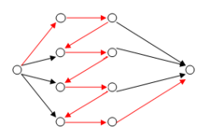

рисунок 1.1 – пропускные способности всех рёбер равны единице, по красным рёбрам течёт единичный поток.

Слоистая сеть в алгоритме Диница – это граф, который используется для поиска блокирующих потоков. Она строится на основе остаточной сети, которая представляет собой модификацию исходного графа для учета уже протекших потоков. Слоистая сеть – сеть, которая состоит из нескольких слоев, каждый из которых содержит вершины, расположенные на одинаковом расстоянии от истока. Ребра в слоистой сети соединяют вершины разных слоев и представляют собой ребра остаточной сети. Алгоритм Диница использует слоистую сеть для эффективного поиска блокирующих потоков, что позволяет ускорить процесс нахождения максимального потока в графе.

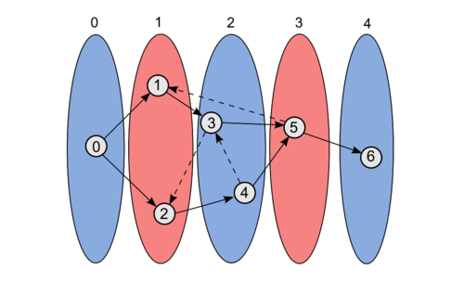

рисунок 1.2 – слоистая сеть с пятью слоями. s=0, t=6

# **1.3 Схема алгоритма**

1. Инициализируем остаточную сеть.

2. Пока в остаточной сети существует блокирующий поток:

2.1 Строим слоистую сеть, используя поиск в ширину (BFS).

2.2 Пока в слоистой сети существует увеличивающий путь:

2.3 Увеличиваем поток вдоль пути.

2.4 Обновляем остаточную сеть.

3. Возвращаем максимальный поток.

# **1.4 Оценка числа фаз**

Лемма 1: Кратчайшее расстояние от истока до каждой вершины не уменьшается с выполнением каждой итерации, т.е.  (выражение 1.1), где нижний индекс обозначает номер фазы, перед которой взяты значения этих переменных.

Доказательство. Объявим произвольную фазу  и произвольную вершину  и рассмотрим любой кратчайший  путь  в сети . Исходя из этого, длина пути  равна  (выражение 1.2).Обозначим, что в остаточную сеть  могут входить только рёбра из , и обратные рёбрам из . Рассмотрим 2 случая:

У пути  есть только рёбра из . Отсюда понятно, что длина пути  больше или равна , что является выполнением неравенства.

Путь  имеет минимум одно ребро, не находящиеся в  (но обратное какому-то ребру из ). Исследуем первое ребро; это будет .

Можно применить лемму к вершине , так как она подходит под первый случай; так, результатом является неравенство  (выражение 1.3). Поскольку ребро  обнаружилось в остаточной сети только после выполнения i-той фазой, следовательно  (выражение 1.4). Учтём, что по свойству кратчайших путей  (выражение 1.5), и, объединяя это равенство с двумя предыдущими неравенствами, получаем в результате:  (выражение 1.6). Так, можно использовать те же суждения ко всему оставшемуся пути до , в итоге получаем требуемое неравенство.

Лемма 2. Расстояние между истоком и стоком строго увеличивается после каждой фазы алгоритма, т.е.:  (выражение 1.7) , где штрихом помечено значение, полученное на следующей фазе алгоритма.

Доказательство: от противного. Предположим, что после выполнения текущей фазы оказалось, что (выражение 1.7). Найдем кратчайший путь из истока в сток; по рассуждениям, его длина должна оставаться константой. Но остаточная сеть на следующей фазе уже имеет рёбра перед выполнением текущей фазы, либо обратные к ним. С помощью суждений, приходим к противоречию: нашёлся  путь, он не содержит насыщенных рёбер, и содержит такую же длину, что и кратчайший путь. Этот путь должен был быть "заблокирован" блокирующим потоком, но этого не произошло, из-за чего и происходит противоречие, что и требовалось доказать.

# **1.5 Поиск блокирующего потока**

Со стороны реализации, нужно поддерживать в списке смежности указатель каждой вершины на первое не удалённое ребро, и увеличивать этот указатель в цикле внутри обхода в глубину.

Рассмотрим асимптотику данного решения. Обход в глубину заканчивается либо насыщением минимум одного ребра (если этот обход достиг стока), либо проходом вперёд минимум одного указателя. Из этого следует, что один запуск обхода в глубину из основной программы работает за  (выражение 1.8), где  — число продвижений указателей. Понимая, что всего запусков обхода в глубину в рамках поиска одного блокирующего потока будет , где  число рёбер, насыщенных этим блокирующим потоком, следовательно, весь алгоритм поиска блокирующего потока проработает за  (выражение 1.9), если брать в счет, что все указатели в сумме прошли расстояние , даёт асимптотику  (выражение 1.1.1). В другом случае, когда блокирующий поток насыщает все рёбра, то асимптотика получается  (выражение 1.1.2); она и будет использоваться в дальнейшем. Можно сделать вывод, что данный вариант поиска блокирующего потока крайне эффективен, потому что на поиск одного увеличивающего пути он тратит . Конкретно в этом и содержится разность на целый порядок эффективностей алгоритма Диница. Данный вариант решения остается простым для реализации, но достаточно эффективным, из-за этого часто используется на практике.

# **ТЕХНОЛОГИЯ РАЗРАБОТКИ ПРИЛОЖЕНИЯ**

**2.1 Алгоритм разработки приложения**

Составим алгоритм разработки приложения для нахождения максимального потока в графе. Для этого следует разработать блок схему основных функций программы.

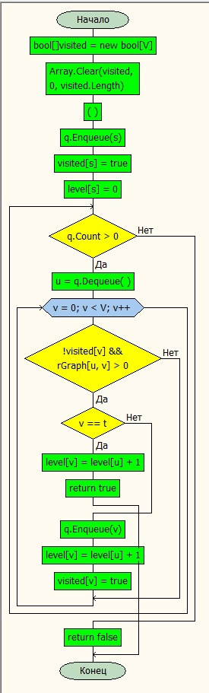

Рисунок 2.1.1 – блок схема функции Bfs (блокирующего потока)

1. Параметры функции:

rGraph: Массив с остаточной сетью (residual graph).

s: Индекс исходной вершины.

t: Индекс целевой вершины.

level: Массив уровней вершин (расстояние от исходной вершины).

2. Создаем массив visited для отслеживания посещенных вершин и очищаем его.

3. Создаем очередь q для обхода вершин в порядке BFS.

4. Добавляем исходную вершину s в очередь, помечаем ее как посещенную и устанавливаем уровень равным 0.

5. Начинаем цикл обхода вершин в ширину (while (q.Count > 0)).

6. Извлекаем вершину u из очереди.

7. Проходим по всем вершинам v графа.

8. Если вершина v не была посещена и между вершинами u и v существует ребро в остаточной сети, то:

Если вершина v равна целевой вершине t, устанавливаем уровень вершины v равным уровню вершины u + 1 и возвращаем true, что означает нахождение увеличивающего пути.

Иначе добавляем вершину v в очередь, устанавливаем уровень вершины v равным уровню вершины u + 1 и помечаем ее как посещенную.

9. Если увеличивающий путь не найден после обхода всех смежных вершин, возвращаем false.

Функция Bfs используется в алгоритме Диница для поиска увеличивающего пути в графе.

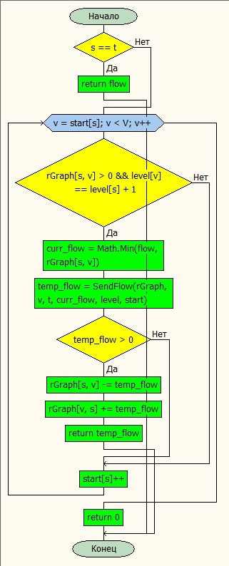

Рисунок 2.1.2 – блок схема функции SendFlow (поиск истока и стока)

1. Параметры функции:

rGraph: Массив с остаточной сетью (residual graph).

s: Индекс исходной вершины.

t: Индекс целевой вершины.

flow: Текущий поток.

level: Массив уровней вершин (расстояние от исходной вершины).

start: Массив для отслеживания текущей позиции при обходе смежных вершин.

2. Проверяем базовый случай: если исходная вершина равна целевой вершине, возвращаем текущий поток.

3. Проходим по всем смежным вершинам v исходной вершины s.

4. Для каждой смежной вершины проверяем условия:

Если между вершинами s и v есть ребро в остаточной сети и уровень вершины v равен уровню вершины s + 1, то:

Вычисляем текущий поток как минимум из текущего потока и пропускной способности ребра между вершинами s и v.

Рекурсивно вызываем функцию SendFlow для вершины v, передавая в нее остаточную сеть rGraph, целевую вершину t, текущий поток curr_flow, массив уровней вершин level и массив для отслеживания текущей позиции при обходе смежных вершин start.

5. Если полученный временный поток больше нуля, то:

Уменьшаем пропускную способность ребра между вершинами s и v на временный поток.

Увеличиваем пропускную способность обратного ребра между вершинами v и s на временный поток.

Возвращаем временный поток.

6. Если временный поток равен нулю, увеличиваем значение в массиве start для вершины s, чтобы при следующем вызове функции начать поиск с другой смежной вершины.

7. Если не найдено увеличивающего пути из исходной вершины s в целевую вершину t, возвращаем 0.

Эта функция используется в алгоритме Диница для нахождения увеличивающего пути и увеличения максимального потока в графе.

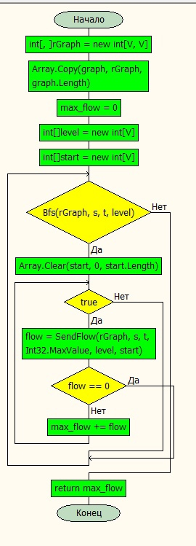

Рисунок 2.1.3 – блок схема функции DinicMaxFlow (поиска максимального потока)

1. Параметры функции:

graph: Исходная сеть (граф) в виде матрицы смежности.

s: Индекс исходной вершины.

t: Индекс целевой вершины.

2. Создаем остаточную сеть rGraph как копию исходной сети graph.

3. Инициализируем переменную max_flow для хранения максимального потока.

4. Создаем массив level для хранения уровней вершин в остаточной сети.

5. Создаем массив start для отслеживания начальной вершины для каждой вершины в остаточной сети.

6. Начинаем цикл поиска увеличивающих путей в остаточной сети (while (Bfs(rGraph, s, t, level))).

7. Очищаем массив start, чтобы подготовить его для новой итерации.

8. Начинаем внутренний цикл поиска увеличивающего потока в остаточной сети (while (true)).

9. Используем функцию SendFlow для отправки потока от исходной вершины s к целевой вершине t. Получаем значение flow, которое является потоком, который удалось отправить.

10. Если поток flow равен 0, прерываем внутренний цикл, так как больше нет увеличивающих путей.

11. Увеличиваем значение max_flow на величину потока flow.

12. Возвращаем значение max_flow, которое представляет собой максимальный поток в сети.

Функция DimicMaxFlow использует функцию Bfs для поиска увеличивающих путей и функцию SendFlow для отправки потока по увеличивающим путям в остаточной сети.

* 1. **Разработка приложения**

**2.2.1 Создание проекта**

Открываем вкладку создание проекта, в поиск вводим `Windows Forms`. Выбираем версию на языке C#.

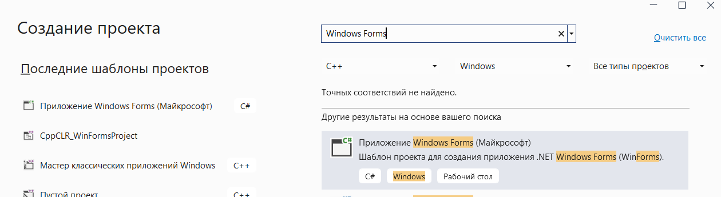

рисунок 2.2.1.1 – создание проекта

После создания проекта даем ему название и выбираем расположение папки с проектом.

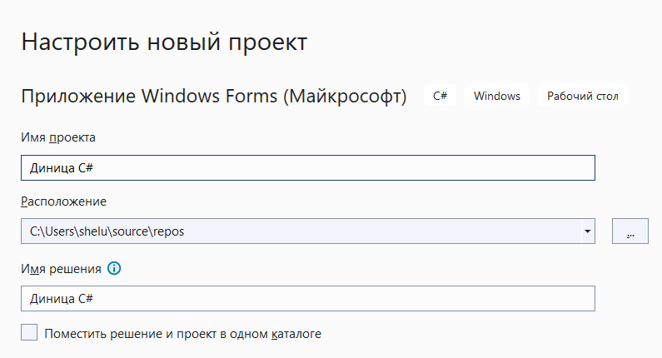

рисунок 2.2.1.2 – настройка нового проекта

Далее переходим в дополнительные сведения и выбираем указанную на рисунке 2.8 поддержку. Нажимаем создать.

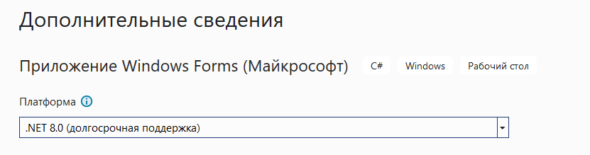

рисунок 2.2.1.3 – дополнительные сведения о проекте

* + 1. **Разработка интерфейса приложения**

Открыв приложение, в обозревателе решений выбираем графу Form1.cs. Переходим по ней, кликнув левой кнопкой мыши 2 раза.

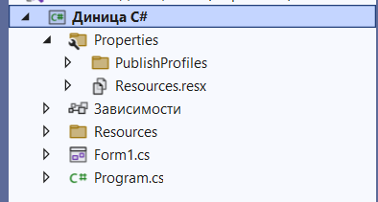

рисунок 2.2.2.1 – переход в конструктор Windows Forms

В свойствах Form1 выбираем в графе `макет` пункт size и устанавливаем размер экрана приложения в соответствии с используемым монитором .

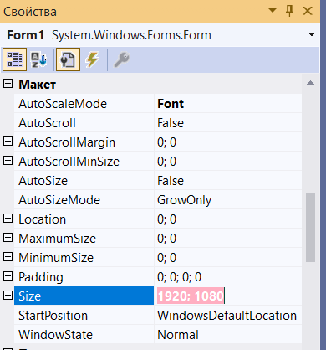

рисунок 2.2.2.2 – разрешение экрана

Созданный калькулятор будет вмещать в себя матрицу на любое количество значений. У пользователя должно быть выведено название калькулятора, текст о том, какую функцию выполняет калькулятор, если пользователь неправильно ввел значения, то на экран должна быть выведена подсказка по заполнению значений в графах, кнопка должна содержать текст о том, что произойдет, если пользователь нажмет на нее, а также текст с результатом работы калькулятора. Кнопки добавить и убрать определяют размер матрицы

С помощью панели элементов в разделе `вид` следует добавить все элементы ввода и вывода информации.

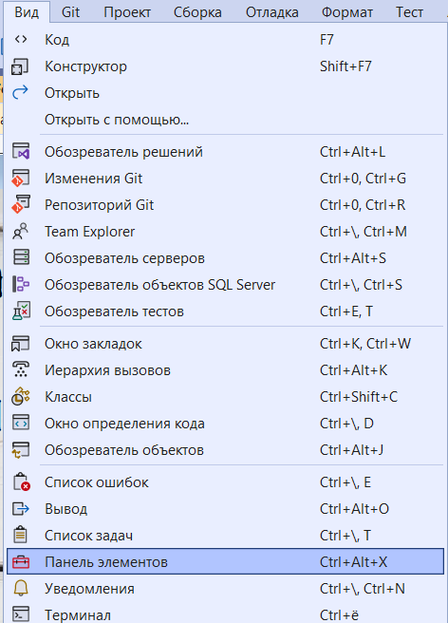

рисунок 2.2.2.3 – панель элементов

Фон приложения необходимо сделать такого же разрешения, что и форма. После нужно добавить его из файлов компьютера в ресурсы проекта, свойства Form1, графа внешний вид, пункт `BackgroundImage`, нажав на троеточие, с помощью кнопки импорт добавить изображение, файл с фоном должен быть формата jpeg, jpg или png.

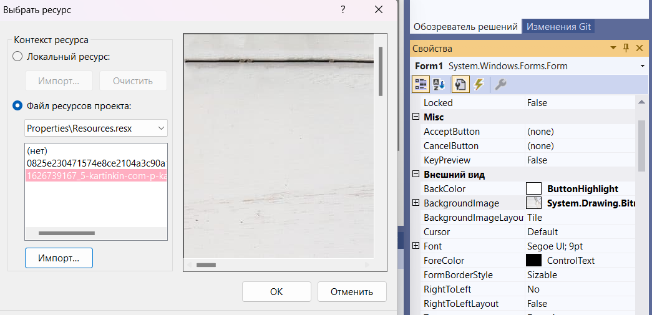

рисунок 2.2.2.3 – добавление фона

Аналогично сделать в pictureBox.

Дальше подписываем текстовые графы `label` в графе внешний вид, пункт text.

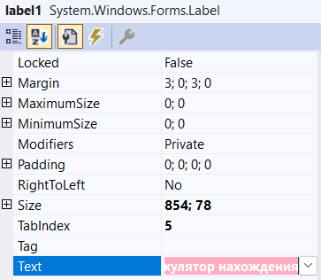

рисунок 2.2.2.4 – заполнение полей текстом

Нажав на свойства элемента `button`, в графе внешний вид, поле текст заполняем текстом.

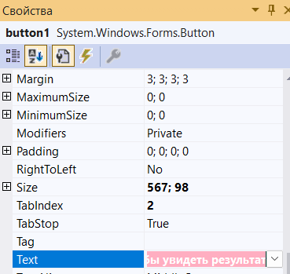

рисунок 2.2.2.5 – оформление кнопки

Добавляем textbox и dataGridView. Аналогично поступаем со всеми элементами взаимодействия. В конце добавления элементов размещаем их на форме для удобства пользователя. В итоге получаем данный интерфейс.



рисунок 2.2.2.6 – готовый интерфейс

* + 1. **Разработка кода приложения**

Для написания кода необходимо двумя кликами мышки по кнопке перейти в form1.cs, где будут писаться действия программы.

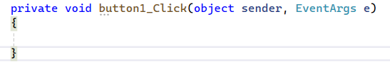

рисунок 2.2.3.1 – метод, выполняемый при нажатии кнопки

Опишем метод ввода пользователем данных с клавиатуры и их получение программой из матрицы. В данном методе, с помощью поля ввода количества граф матрицы, задаем ее размерность и описываем возможную ошибку, если матрица была не заполнена. Если все соблюдено, то передаем данные из матрицы в граф и вызываем функцию подсчета максимального потока. В конце работы программы выводим результат в label.

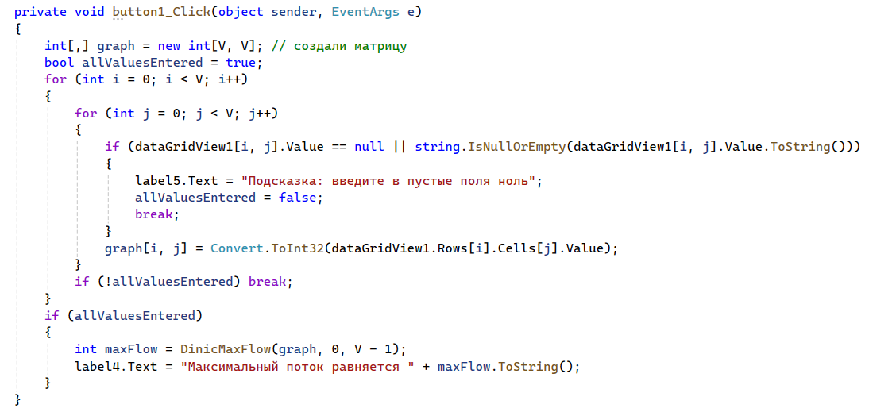

рисунок 2.2.3.1 – код ввода и вывода значений, заполнения матрицы

Ранее мы объявили функцию подсчета `DinicMaxFlow`, теперь переходим к ее заполнению. В ее объявлении указываем тип локальной (private) целочисленной функции. Прописываем кроме самого графа еще переменные s и t. В алгоритме Диница переменные s и t обозначают исходную вершину (source) и целевую вершину (sink) соответственно. Исходная вершина s представляет начальную точку, из которой начинается поиск блокирующего потока в графе. Целевая вершина t указывает конечную точку, к которой стремится поток. В этом методе функция реализует сам алгоритм Диница. Она создает остаточную сеть из исходного графа, затем выполняет цикл, в котором вызывает BFS для поиска блокирующего потока и затем вызывает SendFlow для отправки потока вдоль увеличивающего пути. Также присутствует счетчик максимального потока.

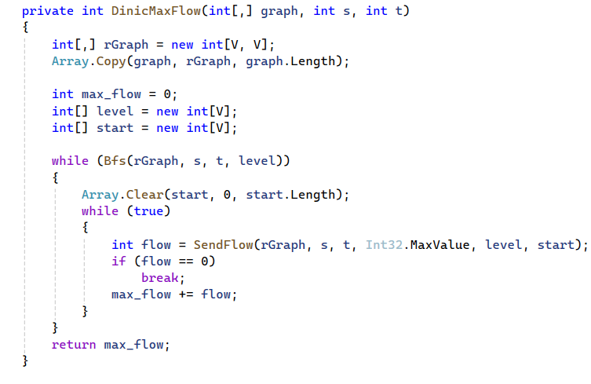

рисунок 2.2.3.2 – код функции алгоритма Диница

В предыдущей функции мы вызывали неизвестный до этого метод Bfs, пропишем его код. Эта функция выполняет поиск в ширину (BFS) в остаточной сети графа (rGraph) от вершины s до вершины t. Она использует массив level для хранения уровня каждой вершины в графе.

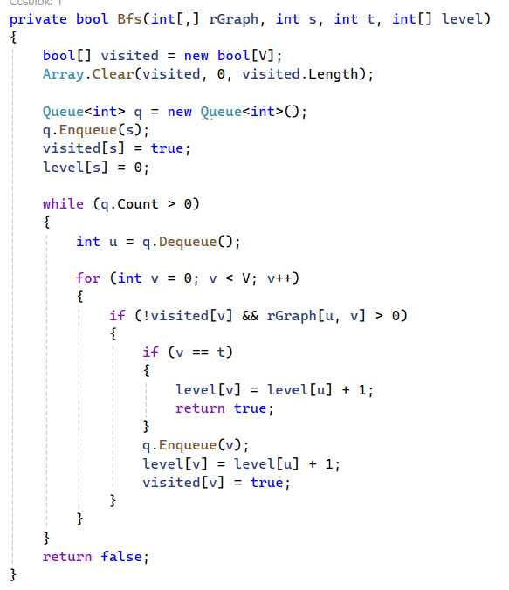

рисунок 2.2.3.3 – реализация функции Bfs

В прошлой функции мы прописали метод SendFlow, теперь добавим его как отельную функцию. Эта функция отправляет поток от вершины s до вершины t в остаточной сети. Она использует массив start для хранения информации о том, с какой вершины начинать искать увеличивающий путь.

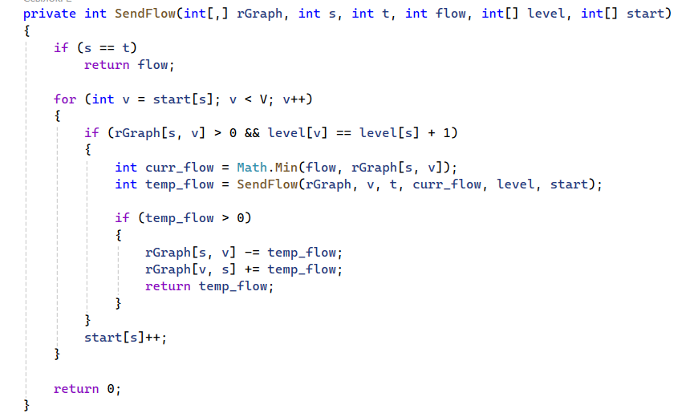

рисунок 2.2.3.4 – реализация функции SendFlow

Следующая функция описывает ошибку, если пользователь вводит число равное нулю или меньшее ему, это стоит учесть, так как при заполнении матрицы будет возникать ошибка в добавлении полей. Когда ошибка учтена, код переходит к функции добавления строк и столбцов в матрицу.

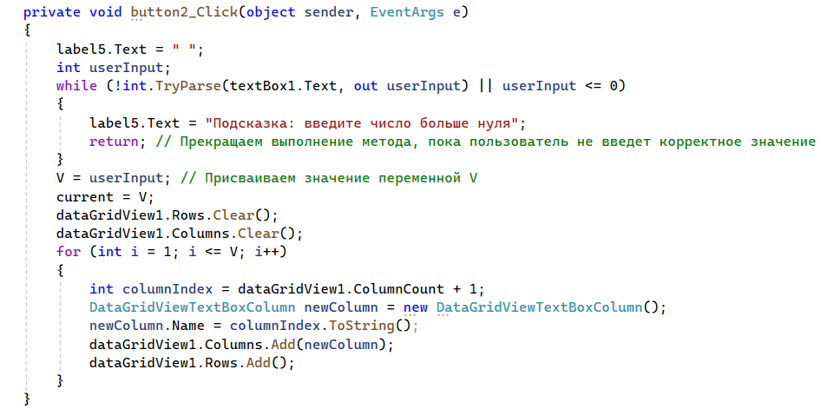

рисунок 2.2.3.5 – реализация функция обработчика кнопки добавить

Приведенная ниже функция описывает действия при нажатии кнопки убрать. После взаимодействия программа убирает из матрицы по одному столбцу и строке. При этом возвращая значение переменной, отвечающей за размерность матрицы.

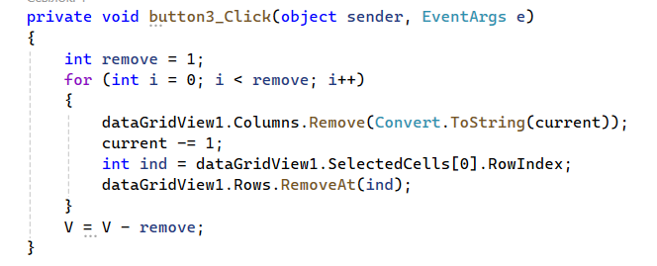

1. **ТЕСТИРОВАНИЕ ПРИЛОЖЕНИЯ**

**3.1 Ввод различных данных**

Рассмотрим несколько примеров с матрицами с разными значениями, варианты, где максимальный поток будет равен нулю, или поля могут быть не заполнены.

Начнем с матрицы, где все поля заполнены.

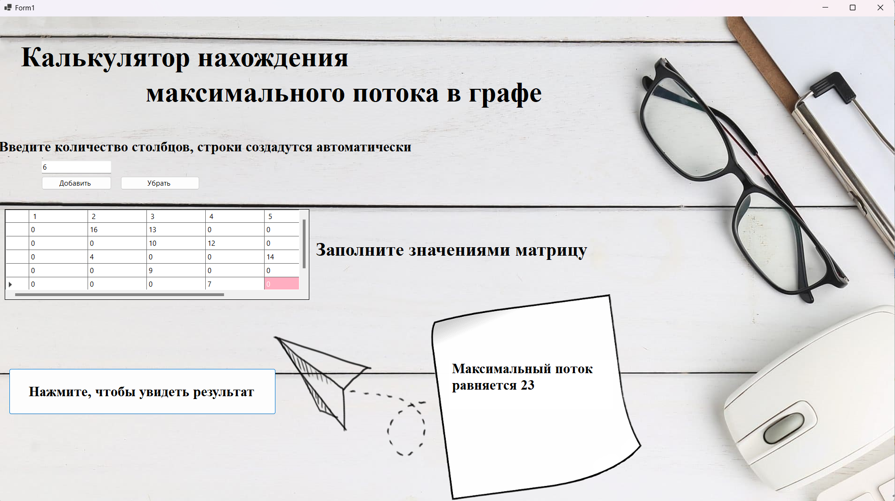

рисунок 3.1.1 – первое тестирование

Действительно, если обратиться к схеме графа, то так и будет.

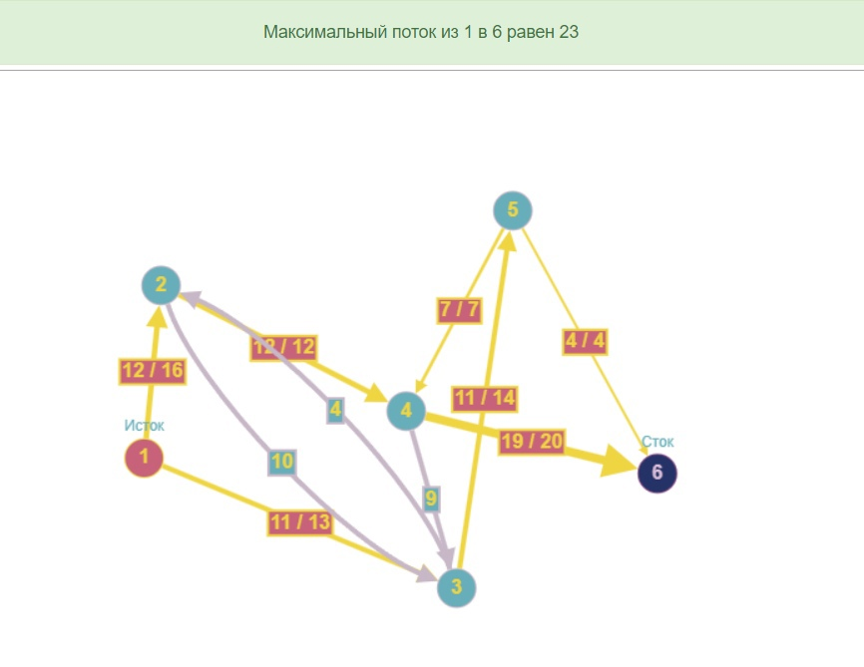

рисунок 3.1.2 – максимальный поток первой матрицы

Рассмотрим вариант, где максимальный поток меньше 23.

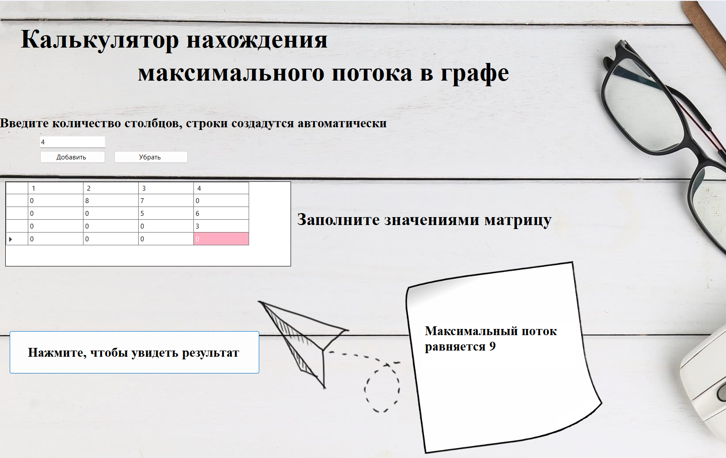

рисунок 3.1.3. – второе тестирование

Результаты сходятся.

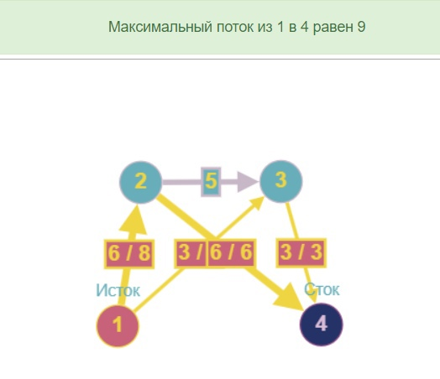

рисунок 3.1.4 – максимальный поток второй матрицы

Рассмотрим вариант, когда размерность матрицы 3 на 3.

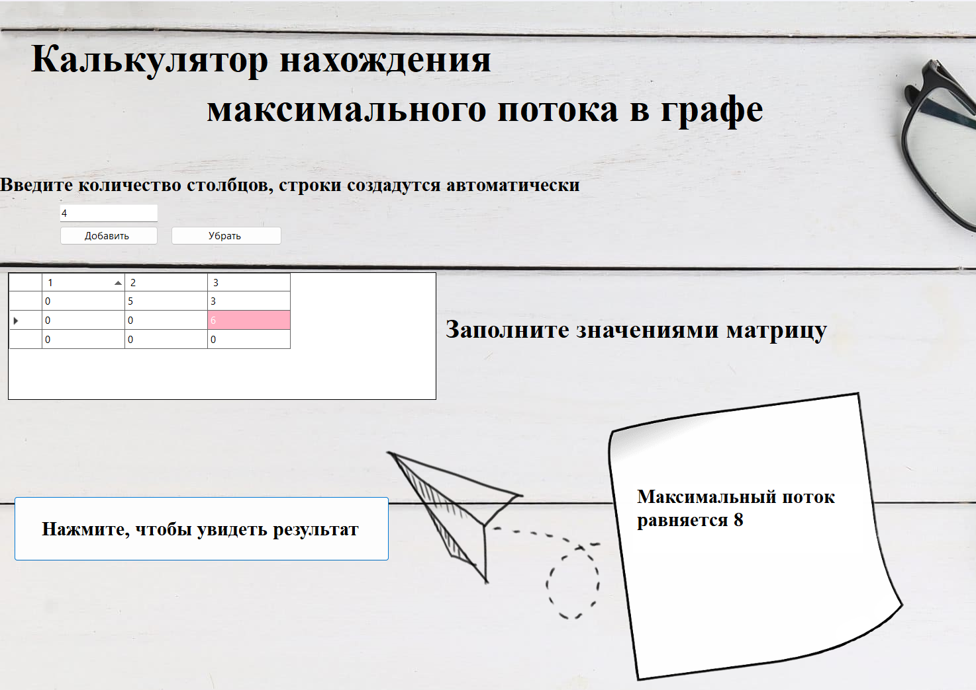

рисунок 3.1.5– третье тестирование

Результаты верны.

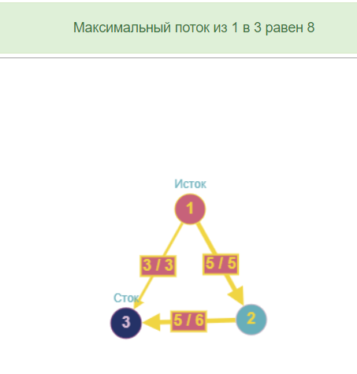

рисунок 3.1.6– максимальный поток третьей матрицы

Исходя из тестирования, можно сделать вывод, что приложение и его интерфейс работают корректно. Ошибок замечено не было. Результат мгновенный и корректный. При нахождении пути от истока к стоку выдается результат больше нуля, максимальный поток был 23, если пути от истока к стоку не было, то максимальный поток был равен нулю.

1. **РУКОВОДСТВО ПОЛЬЗОВАТЕЛЮ**
   1. **Руководство по использованию приложения**

Данное приложение представляет собой калькулятор нахождения максимального потока в графе с помощью алгоритма Диница.

Чтобы начать использовать калькулятор нужно перейти по пути: Курсовая Шелудько А.А. 2 курс ИТ2202 приложение\ Диница С#. Диница С# – файл формата exe.

Чтобы открыть файл необходимо кликнуть левой кнопкой мыши два раза по иконке файла Диница С#.

Далее перед вами откроется окно с интерфейсом калькулятора. Пример на рисунке 2.2.2.6. Если появится желание закрыть приложение, то следует нажать на крест в верхнем правом углу.



рисунок 4.1.1 – закрытие приложения

Если нужно открыть приложение на весь экран, то следует нажать на прямоугольник.



рисунок 4.1.2 –открытие приложения на полный экран

Если приложение нужно свернуть до режима окна, то выберите второй символ.



рисунок 4.1.3 – выход из полноэкранного режима

Функции приложения. Подсчет максимального потока в графе

1. Чтобы рассчитать максимальный поток в графе, то необходимо в каждую пустую графу вписать предпочитаемое значение. Нельзя оставлять графы пустыми. Графы можно как добавить, так и убавить. Свободные или нулевые ячейки следует заполнить нулями. Пример заполнения приведен на рисунке 4.1.4.



рисунок 4.1.4 – пример заполнения матрицы

1. После заполнения матрицы следует нажать один раз на кнопку с надписью `Click to see the result`, находящиеся в левом нижнем углу. Пример изображения кнопки на рисунке 4.1.5.



Рисунок 4.1.5 – кнопка нахождения результата

1. После нажатия отобразится результат подсчета максимального потока.



рисунок 4.1.6 – значение максимального потока

1. Если у вас не поменялась надпись на результат максимального подсчета, а осталось `Результат`, то это означает, что вы не нажали результирующую кнопку. Пример надписи изображен на рисунке 4.1.7. Вернитесь на 1 шаг.



Рисунок 4.1.7 – не введенные данные

1. Если у вас остается значение максимального потока равное нулю, то следует прочитать подсказку на экране калькулятора, находящуюся над результирующей кнопкой. Пример подсказки изображен на рисунке 4.1.8.

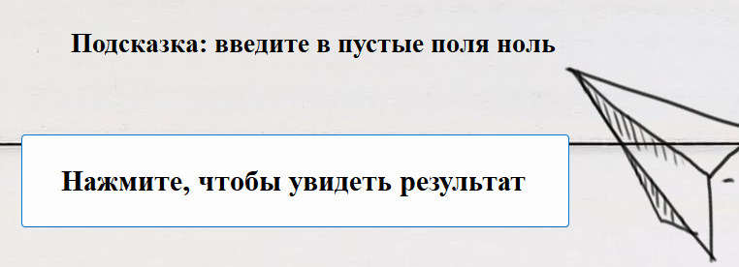

рисунок 4.1.8 – подсказка по заполнению матрицы

1. Нельзя создавать матрицу без столбцов и строк. В текстовое поле следует вписать значение больше нуля.

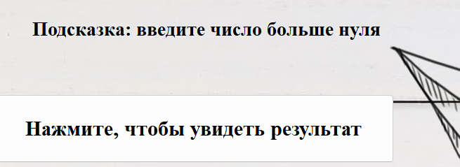

рисунок 4.1.9 – подсказка заполнения матрицы

1. Если пункт 4 и 5 не помогли, то перезапустите приложение и вернитесь на первый шаг.

**ЗАКЛЮЧЕНИЕ**

В результате выполнения курсовой работы были сделаны следующие выводы:  
1. Алгоритм Диница имеет широкое практическое применение в различных областях, таких как транспортная логистика, телекоммуникации, компьютерные сети и другие. Его разработка открыла новые возможности для оптимизации передачи данных и ресурсов в сетях, что сделало его значимым достижением в области комбинаторной оптимизации.  
2. Исследование алгоритма Диница имеет большое практическое значение, поскольку его применение позволяет улучшить производительность существующих сетей, повысить надежность передачи данных, оптимизировать использование ресурсов и снизить затраты на обслуживание сетевой инфраструктуры.  
3. Целью работы было изучение теории и разработка кода для нахождения максимального потока в графе с использованием алгоритма Диницы, а также оценка его эффективности. В ходе выполнения работы были достигнуты все поставленные задачи.

4. Написанное руководство пользователю поможет клиентам избежать непонимания принципа работы приложения, а также снизит вероятность возникновения ошибок в ходе эксплуатации программы.

Таким образом, курсовая работа позволила углубить понимание алгоритма Диница, разработать программную реализацию и провести анализ его эффективности. Увиденные расчеты показывают, что алгоритм обладает высокой производительностью и масштабируемостью, что делает его привлекательным инструментом для решения практических задач. Тестирование алгоритма Диница доказало, что он способен обрабатывать графы большого размера за разумное время, что подтверждает его применимость для решения реальных задач. При этом алгоритм обладает небольшими затратами по памяти, что также является важным преимуществом. Полученные результаты могут быть полезны для специалистов в области транспортной логистики, телекоммуникаций, интернет-технологий, управления производственными процессами и других областях, где требуется оптимизация распределения ресурсов в сетевых структурах. В целом, проведенное исследование подтверждает актуальность и значимость алгоритма Диница в современной теории и практике оптимизации сетевых структур. Его применение может привести к улучшению производительности и надежности различных систем, а также снизить затраты на их обслуживание.

**Список использованных источников**

1. Алгоритм Диница [Электронный ресурс]: E-maxx algo. – Режим доступа: http://e-maxx.ru/algo/dinic, свободный. – Загл. с экрана
2. Ахуджа, Р. К., Магнанти, Т. Л., & Орлин, Дж. Б. 2019 [Текст]/ Потоки в сетях: теория, алгоритмы и приложения – Издательство "Питер".
3. Кристофидес Н. Теория графов. Алгоритмический подход – М.: Мир, 1978. – 432 с.
4. Лю, Ц., & Чжан, Л. 2020 [Текст]. Новый вариант алгоритма Диница для максимального потока в сетях. Письма по обработке информации.
5. Орлин, Дж. Б. 2021 [Текст]/ Максимальные потоки за O(nm) времени или быстрее /Сети.
6. <https://neerc.ifmo.ru/wiki/index.php?title=Схема_алгоритма_Диница> [Текст]/Схема алгоритма Диница, 2022
7. <https://ru.wikipedia.org/wiki/Алгоритм_Диница>[Текст]/Алгоритм Диница, 2022.

**Листинг**

using System;

using static System.Net.WebRequestMethods;

namespace Диница_C_

{

public partial class Form1 : Form

{

public Form1()

{

InitializeComponent();

}

public int V = 0;

int current = 0;

private bool Bfs(int[,] rGraph, int s, int t, int[] level)

{

bool[] visited = new bool[V];

Array.Clear(visited, 0, visited.Length);

Queue<int> q = new Queue<int>();

q.Enqueue(s);

visited[s] = true;

level[s] = 0;

while (q.Count > 0)

{

int u = q.Dequeue();

for (int v = 0; v < V; v++)

{

if (!visited[v] && rGraph[u, v] > 0)

{

if (v == t)

{

level[v] = level[u] + 1;

return true;

}

q.Enqueue(v);

level[v] = level[u] + 1;

visited[v] = true;

}

}

}

return false;

}

private int SendFlow(int[,] rGraph, int s, int t, int flow, int[] level, int[] start)

{

if (s == t)

return flow;

for (int v = start[s]; v < V; v++)

{

if (rGraph[s, v] > 0 && level[v] == level[s] + 1)

{

int curr_flow = Math.Min(flow, rGraph[s, v]);

int temp_flow = SendFlow(rGraph, v, t, curr_flow, level, start);

if (temp_flow > 0)

{

rGraph[s, v] -= temp_flow;

rGraph[v, s] += temp_flow;

return temp_flow;

}

}

start[s]++;

}

return 0;

}

private int DinicMaxFlow(int[,] graph, int s, int t)

{

int[,] rGraph = new int[V, V];

Array.Copy(graph, rGraph, graph.Length);

int max_flow = 0;

int[] level = new int[V];

int[] start = new int[V];

while (Bfs(rGraph, s, t, level))

{

Array.Clear(start, 0, start.Length);

while (true)

{

int flow = SendFlow(rGraph, s, t, Int32.MaxValue, level, start);

if (flow == 0)

break;

max_flow += flow;

}

}

return max_flow;

}

private void button1_Click(object sender, EventArgs e)

{

int[,] graph = new int[V, V]; // создали матрицу

bool allValuesEntered = true;

for (int i = 0; i < V; i++)

{

for (int j = 0; j < V; j++)

{

if (dataGridView1[i, j].Value == null || string.IsNullOrEmpty(dataGridView1[i, j].Value.ToString()))

{

label5.Text = "Подсказка: введите в пустые поля ноль";

allValuesEntered = false;

break;

}

graph[i, j] = Convert.ToInt32(dataGridView1.Rows[i].Cells[j].Value);

}

if (!allValuesEntered) break;

}

if (allValuesEntered)

{

int maxFlow = DinicMaxFlow(graph, 0, V - 1);

label4.Text = "Максимальный поток равняется " + maxFlow.ToString();

}

}

private void button2_Click(object sender, EventArgs e)

{

label5.Text = " ";

int userInput;

while (!int.TryParse(textBox1.Text, out userInput) || userInput <= 0)

{

label5.Text = "Подсказка: введите число больше нуля";

return; // Прекращаем выполнение метода, пока пользователь не введет корректное значение

}

V = userInput; // Присваиваем значение переменной V

current = V;

dataGridView1.Rows.Clear();

dataGridView1.Columns.Clear();

for (int i = 1; i <= V; i++)

{

int columnIndex = dataGridView1.ColumnCount + 1;

DataGridViewTextBoxColumn newColumn = new DataGridViewTextBoxColumn();

newColumn.Name = columnIndex.ToString();

dataGridView1.Columns.Add(newColumn);

dataGridView1.Rows.Add();

}

}

private void button3_Click(object sender, EventArgs e)

{

int remove = 1;

for (int i = 0; i < remove; i++)

{

dataGridView1.Columns.Remove(Convert.ToString(current));

current -= 1;

int ind = dataGridView1.SelectedCells[0].RowIndex;

dataGridView1.Rows.RemoveAt(ind);

}

V = V - remove;

}